Информация
о состоянии коррупции и реализации антикоррупционной политики в Алексеевском муниципальном районе Республики Татарстан в 2016 году

- Состояние коррупции в муниципальном районе:
А, Б) За 2016 год в правоохранительные органы района поступило 4 сообщения о коррупционных правонарушениях, по результатам рассмотрения которых возбуждено 4 уголовных дела.
Возбуждено 3 уголовных дела по ч.3 ст.291 Уголовного кодекса Российской Федерации по факту дачи взятки Г.Г.Г., С.Н.И. и Х.З.К. за не составление сотрудниками ГИБДД административных протоколов за совершение административных правонарушений в сфере БДД, 1 уголовное дело по ч.3 ст.159 УК РФ по факту хищения Ф.Ю.П. путем обмана денежных средств в сумме 234 071,12 руб. с ГАУСО «Алексеевский дом-интернат для престарелых и инвалидов»
Приговором Алексеевского районного суда Республики Татарстан от 19.06.2016 Г.Г.Г. признан виновным в совершении преступления, предусмотренного ч.3 ст.291 Уголовного кодекса Российской Федерации, ему назначено наказание в виде штрафа в размере 25 000 рублей.
Приговором Алексеевского районного суда Республики Татарстан от 09.06.2016 С.Н.И. признан виновным в совершении преступления, предусмотренного ч.3 ст.291 Уголовного кодекса Российской Федерации, ему назначено наказание 1 года лишения свободы условно с испытательным сроком 6 месяцев.
Приговором Алексеевского районного суда Республики Татарстан от 22.06.2016 Х.З.К. признан виновным в совершении преступления, предусмотренного ч.3 ст.291 Уголовного кодекса Российской Федерации, ему назначено наказание в виде штрафа в размере 25 000 рублей.
Постановлением следователя-криминалиста Чистопольского межрайонным следственным отделом следственного управления Следственного комитета Российской Федерации по Республике Татарстан от 12.08.2016 уголовное дело №11602920014450409, возбужденное по признакам преступления, предусмотренного ч.3 ст.159 УК РФ в отношении Ф.Ю.П. прекращено по основанию, предусмотренному п.2 ч.1 ст.24 УПК РФ, то есть за отсутствием состава преступления.
Также, приговором Алексеевского районного суда от 22.12.2016 З.Р.А. осужден по ст. 286 ч.2 УК РФ к наказанию в виде лишения свободы на срок 3 года с лишением права занимать должности в органах местного самоуправления, связанные с выполнением организационно-распорядительных и административно-хозяйственных полномочий на срок 1 год условно с испытательным сроком на 1 год.
Из материалов дела установлено, что 11.12.2009 года З.Р.А. исполняя свои служебные полномочия изготовил заведомо подложную выписку из похозяйственной книги о наличии у С.И.А. земельного участка в с.Б.Тиганы, ул. Х.Такташа д.5а, на основании которой был незаконно отчужден земельный участок, находящийся в муниципальной собственности.

В) За истекший период 2016 года прокуратурой района в сфере устранения нарушений законодательства о противодействии коррупции было принято 48 актов прокурорского реагирования, из них: 21 протестов, по результатам рассмотрения которых 21 НПА приведены в соответствии с требованиями федерального законодательства, 6 представлений, по результатам рассмотрения которых 11 должностных лиц привлечены к дисциплинарной ответственности; 1 постановление о возбуждении дела об административном правонарушении, по результатам рассмотрения которого 1 лицо привлечено к административной ответственности.
7 нарушений в сфере законодательства о муниципальной службе (нарушения требований к служебному поведению, предоставление недостоверных или неполных сведений о доходах и имуществе, участие в некоммерческой деятельности и т.д.), по результатам которых 5 лиц привлечены к административной ответственности. 1 информация по несоблюдению требований к служебному поведению муниципальных служащих, должностному поведению лиц, замещающих муниципальные должности, и урегулированию конфликта интересов, в результате рассмотрения которого 1 лицо привлечено к административной ответственности.
Д) Все органы местного самоуправления Алексеевского муниципального района отрасли и соответствующие подразделения управления в большей или меньшей степени подвержены коррупционным рискам, так как связаны с бюджетным финансированием.

- Меры по противодействию коррупции, реализованные в муниципальном районе:

А) Процедура размещения заказов для муниципальных нужд в 2016 году осуществляется в соответствии с требованием Федерального закона от 05.04.2013 года №44-ФЗ «О контрактной системе в сфере закупок товаров, работ, услуг для обеспечения государственных и муниципальных нужд». Закупки в 2015 году осуществлялись:
1.методом аукциона в электронной форме
2.методом запроса котировок
3.методом закупки у единственного поставщика
В 2016 году всего заключено 439 муниципальных контрактов на общую сумму 189 880,62 тыс. рублей, из них, путем проведения
электронных аукционов – 241 шт., на сумму 113 570,18 тыс. руб.
запросов котировок – 8 шт., на сумму 880,82 тыс. руб.
закупки у единственного поставщика –190 шт., на сумму 75 429,62 тыс. руб.
Проведены закупки малого объема в количестве 2 616 шт. на сумму 50 206,85 тыс. рублей.
В соответствии с Федеральным Законом от 05 апреля 2013 года №44-ФЗ «О контрактной системе в сфере закупок товаров, работ, услуг для обеспечения государственных и муниципальных нужд» с 1 января 2017 года планы-графики и планы-закупок размещаются Муниципальными заказчиками самостоятельно на сайте www.zakupki.gov.ru.
За 2016 год было проведено 26 ревизий и проверок, где было охвачено проверкой -139 учреждения, и их бюджет на проверяемый период составил на сумму более 291,0 млн. руб. Из 26 проверок 12 проверок проводилось по исполнению бюджета, 12 проверок в сфере закупок и на основе этих проверок 1 отчет по аудиту в сфере закупок и 1 проверка совместно Счетной палатой РТ Отдел образования района проверка законности и обоснованности формирования объемов финансирования по статьям расходов на содержание учреждений отдела.
Во время ревизий, проверок и экспертно-аналитических мероприятий выявленный объем финансовых нарушений составил на сумму более 10973,0 тыс. руб. из них: неэффективного использования средств местного бюджета на сумму более 8043,0 тыс. руб., бухгалтерских нарушений на сумму более 2925,0 тыс. руб. и исправлено финансовых нарушений во время проверок и ревизий на сумму более 1425,0 тыс. руб., нецелевое использование средств местного бюджета не выявлено.
По результатам проверок составлены акты, направлены предписания в адрес руководителей проверенных объектов. Выявленные в ходе проверки нарушения своевременно устранены. Также акты проверок были направлены в прокуратуру района.
Информация об итогах деятельности Контрольно-счетной Палаты размещается на портале Алексеевского муниципального района.
Отчеты о результатах мероприятий, проведенных Контрольно-счетной Палатой, по мере их завершения рассматриваются на совещаниях с участием Главы Алексеевского муниципального района, представителей главных распорядителей и получателей средств бюджета.
Палатой имущественных и земельных отношений Алексеевского муниципального района проводится анализ использования земель, находящихся в муниципальной собственности. Анализ показал, что предоставления земель в аренду, в собственность без проведения торгов не имеется. В целях пополнения доходной части бюджета Алексеевского муниципального района ежеквартально (ежемесячно) проводится инвентаризация муниципального имущества, переданного в аренду. Проводится анализ заключенных договоров аренды; по истечении сроков договоров аренды, принимаются решения о продлении аренды таких договоров на новый срок или о расторжении. Проводится проверка своевременности поступления арендных платежей. При выявлении задолженности по арендной плате, ведется работа с арендаторами по её погашению в кратчайшие сроки.
По состоянию на 01.01.2017 года действует 9 договоров аренды муниципального имущества. Площадь муниципального имущества сдаваемого в аренду составляет 1085,1 кв.м. За аренду муниципального имущества в 2016 году поступило 1115254,52 рублей.
На 01.01.2017 г. от аренды земельных участков составила 5581,84 тыс. руб., от продажи земель в бюджет района поступило 1503,68 тыс. руб. Всего от продажи и аренды имущества и земельных участков в бюджет района поступило 7085,52 тыс. руб.
В 2016 году под председательством главы муниципального района проведено 5 заседания комиссии по координации работы по противодействию коррупции в Алексеевском муниципальном районе. Комиссия состоит из 18 человек. В составе комиссии 7 представителей общественности: Общественный Совет Алексеевского муниципального района; Совет ветеранов Алексеевского муниципального района; Генеральный директор ООО «Трио»; Директор филиала ОАО «Татмедиа» - главный редактор газеты Алексеевского района «Заря»; Руководитель КФХ «Гумеров И.Н.»; Преподаватель специальных дисциплин ГАОУ СПО «Алексеевский аграрный колледж», кандидат сельскохозяйственных наук Истомин А.А.; Председатель общественной организации инвалидов Афганистана Алексеевского района.

На заседания комиссии были вынесены и рассмотрены следующие вопросы:

- Об отчете о реализации мер антикоррупционной политики в Алексеевском муниципальном районе;
- О результатах проведения антикоррупционной экспертизы, муниципальных нормативных правовых актов и проектов нормативных правовых актов в т.ч. независимой антикоррупционной экспертизы в 2015 г.;
- О деятельности Общественного Совета Алексеевского муниципального района в сфере противодействия коррупции;
- Антикоррупционные мероприятия в системе образования Алексеевского муниципального района Республики Татарстан;
- Об учете, анализе и обобщении актов реагирования, поступающих от правоохранительных или контрольно-надзорных органов за 2 полугодие 2015 года;
- О работе выездной комиссии Республиканской экспертной группы по вопросам противодействия коррупции в Алексеевском муниципальном районе;
- Об исполнении бюджета в сельских поселениях Алексеевского муниципального района в 2015 году;
- Об исполнении Федерального Закона от 05.04.2013г. №44-ФЗ «О контрактной системе в сфере закупок товаров, работ, услуг для обеспечения государственных и муниципальных нужд» в Алексеевском муниципальном районе по итогам работы за 2015 г.;
- О предоставлении сведений о доходах, расходах, об имуществе и обязательствах имущественного характера муниципальными служащими, лицами, замещающими должности муниципальной службы в органах местного самоуправления Алексеевского муниципального района и членов их семей за 2015 год;
- О результатах антикоррупционного мониторинга в 2015 году;
- О научно-исследовательской работе «Оценка эффективности реализации антикоррупционной политики в Республике Татарстан»;
- О рассмотрении Обзора деятельности помощников глав муниципальных районов и городских округов Республики Татарстан по вопросам противодействия коррупции по итогам 2015 года;
- О рассмотрении обзора состояния законности и основных правонарушений по итогам работы правоохранительных органов Республики Татарстан по надзору за исполнением законодательства, регулирующего вопросы, связанные с противодействие коррупции;
- Об итогах работы выездной комиссии Республиканской экспертной группы по вопросам противодействия коррупции в Алексеевском муниципальном районе;
- Об устранении замечаний и нарушений по результатам работы выездной комиссии Республиканской экспертной группы по вопросам противодействия коррупции в Алексеевском муниципальном районе;
- О предоставлении в собственность и в аренду земельных участков в 2015 году. Осуществление контроля за использованием и распоряжением имущества, находящегося в муниципальной собственности;
- О рассмотрении информационно – аналитического материала «Изучение мнения населения Республики Татарстан о коррупции», подготовленный Комитетом Республики Татарстан по социально – экономическому мониторингу за 2016 год;
- О наиболее распространенных правонарушениях (преступлениях) в сфере образования, здравоохранения и муниципального управления в Республике Татарстан по итогам 2015 года и 4 месяцев 2016 года;
- О деятельности Исполнительного комитета Алексеевского муниципального района по исключению коррупционных рисков в сфере оказания содействия и поддержки в развитии предпринимательской деятельности субъектов малого и среднего бизнеса;
- Об учете, анализе и обобщении актов реагирования, поступающих от правоохранительных или контрольно-надзорных органов за 1 полугодие 2016 года;
- О работе комиссии по противодействию коррупции в отделе ВК РТ по Алексеевскому району за 2015 г.;
- О работе комиссии по урегулированию конфликта интересов, комиссии по соблюдению требований к служебному поведению муниципальных служащих, соблюдения ограничений и запретов муниципальных служащих;
- О мероприятиях, приуроченных к Дню борьбы с коррупцией - 9 декабря;
- Об учете, анализе и обобщении актов реагирования, поступающих от правоохранительных или контрольно-надзорных органов за 2 полугодие 2015 года;
- Об утверждении плана работы комиссии по координации работы по противодействию коррупции в Алексеевском муниципальном районе на 2016 год.;
- Об организации мероприятий по снижению возникновения коррупционных проявлений в учреждениях здравоохранения.
Результаты мониторинга мнения населения Республики Татарстан о коррупции (№ 02-6770 от 27.06.2016 г.) и мониторинг эффективности деятельности органов исполнительной власти Республики Татарстан по реализации антикоррупционных мер на территории Республики Татарстан а 2015 год (№02-3776 от 09.04.2016 г.) рассмотрены на заседании комиссии по координации работы по противодействию коррупции, доведены до сотрудников органов местного самоуправления Алексеевского муниципального района, а также размещены на официальном сайте района. В план работы комиссии на 2017 год включены вопросы об активизации работы по выявлению преступлений коррупционной направленности в жилищно-коммунальном хозяйстве, в сфере землепользования, в образовании и здравоохранении, совершенных на территории Алексеевского муниципального района.
Б) По совершенствованию нормативно правовой базы по противодействию коррупции приняты следующие нормативно правовые акты:
- постановление руководителя Исполнительного комитета Алексеевского муниципального района от 10.02.2016 года № 42 «О внесении изменений в постановление Исполнительного комитета от 25.11.2014 № 634 «Об утверждении Комплексной антикоррупционной программы Алексеевского муниципального района на 2015-2020 годы»;
- постановление руководителя Исполнительного комитета Алексеевского муниципального района от 12.02.2016 года № 43 «О внесении изменений и дополнений в постановление Исполнительного комитета от 25.11.2014 № 634 «Об утверждении Комплексной антикоррупционной программы Алексеевского муниципального района на 2015-2020 годы»;
- постановление руководителя Исполнительного комитета Алексеевского муниципального района от 25.02.2016 года № 60 «Об утверждении муниципальной программы «Реализация антикоррупционной политики в Алексеевском муниципальном районе Республики Татарстан на 2015-2020 годы»;
- решение Совета Алексеевского муниципального района Республики Татарстан от 16.02.2016 года № 34 «Об утверждении перечня должностей муниципальной службы Алексеевского муниципального района, замещение которых связано с коррупционными рисками»;
- решение Совета Алексеевского муниципального района Республики Татарстан от 16.02.2016 года № 32 «О внесении изменений в Решение Совета Алексеевского муниципального района от 18.11.2014 г. № 354 «Об утверждении требований к размещению и пополнению разделов официального сайта Алексеевского муниципального района в информационно-телекоммуникационной сети «Интернет» по вопросам противодействия коррупции»;
- постановление главы Алексеевского муниципального района от 09.02.2016 года № 12 «О внесении изменений в постановление главы от 25.03.2013 № 32 «Об инструкции по организации работы «телефона доверия» по вопросам профилактики и противодействия коррупции»;
- решение Совета Алексеевского муниципального района Республики Татарстан от 16.03.2016 года № 37 «О представлении гражданами, претендующими на замещение муниципальных должностей в Алексеевском муниципальном районе Республики Татарстан, сведений о доходах, об имуществе и обязательствах имущественного характера, а также о представлении лицами, замещающими муниципальные должности в Алексеевском муниципальном районе Республики Татарстан сведений о доходах, расходах, об имуществе и обязательствах имущественного характера»;
- постановление руководителя Исполнительного комитета Алексеевского муниципального района от 16.05.2016 года № 166 «О внесении изменений и дополнений в муниципальную программу «Реализация антикоррупционной политики в Алексеевском муниципальном районе Республики Татарстан на 2015-2020 годы»;
- решение Совета Алексеевского муниципального района от 22.04.2016 г. № 42 «О порядке сообщения муниципальными служащими, лицами, замещающими муниципальные должности в Алексеевском муниципальном районе Республики Татарстан о возникновении личной заинтересованности при исполнении должностных обязанностей, которая приводит или может привести к конфликту интересов»;
- решение Совета Алексеевского муниципального района от 19.07.2016 г. № 50 «Об утверждении Положения комиссии по соблюдению требований к служебному поведению муниципальных служащих, должностному поведению лиц, замещающих муниципальные должности, и урегулированию конфликта интересов в Алексеевском муниципальном районе Республики Татарстан»;
- постановление главы Алексеевского муниципального района от 28.07.2016 года № 37 «О внесении изменений в состав Комиссии по координации работы по противодействию коррупции в Алексеевском муниципальном районе Республики Татарстан»;
- решение Совета Алексеевского муниципального района от 27.09.2016 г. № 57 «О внесении изменений в решение Алексеевского районного Совета Алексеевского муниципального района от 11.07.2014 № 347 «О Положении о муниципальной службе в Алексеевском муниципальном районе».
В) В Алексеевском муниципальном районе Республики Татарстан мероприятия по борьбе с коррупцией осуществляются в соответствии с Комплексной антикоррупционной программой Алексеевского муниципального района на 2015 - 2020 годы. Руководством района, членами комиссии по координации работы по противодействию коррупции осуществляется постоянный контроль за выполнением республиканской и муниципальной антикоррупционных программ. Информация о ходе выполнения республиканской антикоррупционной программы ежеквартально направляется в Министерство юстиции Республики Татарстан.
Созданы комиссии по противодействию коррупции в отделе культуры, МБОУ ДОД «Детско-юношеская спортивная школа Алексеевского муниципального района» и в отделе военного комиссариата Алексеевского района.
Г) Важным направлением по противодействию коррупции является проведение антикоррупционной экспертизы. В соответствии с принятым порядком проведения в районе антикоррупционной экспертизы нормативных правовых актов и их проектов и с целью выявления положений, способствующих проявлению коррупции, назначено ответственное лицо, за проведение антикоррупционной экспертизы.
Постановлением Главы Алексеевского муниципального района от 17.11.2014 г. № 55 утвержден Порядок проведения антикоррупционной экспертизы проектов нормативно-правовых актов и нормативно-правовых актов органов местного самоуправления Алексеевского муниципального района, согласно которому ответственный исполнитель размещает в разделе «Противодействие коррупции» подраздела «Независимая антикоррупционная экспертиза НПА и проектов НПА» официального сайта района проекты нормативно-правовых актов, при котором обязательно публикуются сведения о дате начала и окончания проведения экспертизы, разработчике проекта (фамилия, имя отчество, контактный телефон, адрес электронной почты). Заключений о проведенных антикоррупционных экспертизах независимыми экспертами, не поступало.
Срок для представления антикоррупционных экспертиз установлен не менее 10 календарных дней до дня рассмотрения проекта нормативного правового акта органом местного самоуправления Алексеевского муниципального района Республики Татарстан.
В 2016 году антикоррупционную экспертизу прошли 318 проектов нормативно-правовых актов и 318 нормативно-правовых актов. В них коррупциогенные факторы не выявлены. Результаты проведения антикоррупционной экспертизы ежегодно рассматриваются на заседании комиссии по координации работы по противодействию коррупции.
Д) В соответствии с Национальным планом противодействия коррупции на 2014-2015 годы и Государственной программой «Реализация антикоррупционной политики Республики Татарстан на 2015-2020 годы» в Алексеевском муниципальном районе проводились мероприятия, приуроченные к Международному дню борьбы с коррупцией (исх.№ 02-10798 от 24.10.2016 г.).
В образовательных учреждениях используются различные формы и методы работы антикоррупционной пропоганды среди учащихся, педагогов, родителей. Проводятся классные часы, родительские собрания, ролевые игры, беседы, обучающие практикумы, игры, диспуты, конкурсы сочинений, рисунков, плакатов. В школах оформлены стенды по антикоррупционной деятельности “Это должен знать каждый”, “Антикоррупция”. Оформляются стенгазеты “Правовой вестник” “Школьник”..
В рамках мероприятий, приуроченных к международному Дню борьбы с коррупцией организованы встречи старшеклассников школ района с представителями прокуратуры, правоохранительных органов, органов местного самоуправления. В АСОШ № 2 прошло открытое мероприятие по теме: «Коррупции – нет!» с участием прокурора Алексеевского района М.Ф.Ибятова. Заместитель прокурора Алексеевского района А.Панишев и помощник главы Алексеевского района по вопросам противодействия коррупции Э.Павлова встретились со старшеклассниками АСОШ № 1. В завершение встречи гости ответили на все интересующие вопросы ребят.
В рамках мероприятий, приуроченных к Международному Дню борьбы с коррупцией по инициативе помощника главы по вопросам противодействия коррупции в Центральной библиотеке Алексеевского района прошел Антикоррупционный квест «Мы против коррупции». В Алексеевском аграрном колледже стало уже традиционным проводить студенческий форум на тему «Коррупции – нет!», в котором принимает участие прокурор района.
Алексеевская Центральная библиотека на протяжении нескольких лет ведет информационно-библиографическую папку-накопитель, «Коррупция: Преступления и наказания», статей из периодических изданий и всевозможной другой информации.
Юрист Совета и Исполнительного комитета ежедневно оказывают бесплатную юридическую помощь гражданам. Также совместно с местным отделением ТРО ВППП “Единая Россия” раз в квартал проводятся дни по оказанию бесплатной юридической помощи для населения района. Для проведения которых привлекаются сотрудники прокуратуры, коллегии адвокатов и нотариусы района.
В помощь гражданам и юридическим лицам района, на официальном сайте района в разде “Правовой раздел”, “Прокуратура информирует” размещены разъяснительные статьи, ответы на вопросы по наиболее актуальным государственным (муниципальным) функциям и услугам.
На улицах райцентра размещены банеры “Знай свои права”, “Вместе против коррупции”. В районе функционируют 3 «Ящика гласности» для письменных обращений граждан, которые установлены в пгт Алексеевское в нескольких местах - в фойе первого этажа Многофункционального центра (пл. Советская, д.2), на вещевом рынке «Карусель» (ул. Павелкина, д.24) и поликлинике Центральной районной больницы (ул.Куйбышева, д.85). Действует «Телефон доверия» для обращений граждан (в том числе о фактах коррупции), информация о котором размещена на официальном сайте района в разделе «Противодействие коррупции».
В отчетном периоде помощником Главы по противодействию коррупции, ответственным за кадровое делопроизводство до структурных подразделений органов местного самоуправления доведены методические рекомендации по вопросам организации работы по противодействию коррупции:
- при представлении сведений о доходах, расходах, об имуществе и обязательствах имущественного характера, исполнении иных обязанностей, установленных нормативными правовыми актами Российской Федерации, Республики Татарстан и муниципального района в целях противодействия коррупции, соблюдения ограничений и запретов, требований о предотвращении и об урегулировании конфликта интересов;
- памятка муниципальному служащему о порядке урегулирования конфликта интересов.
Методические и информационные материалы, полученные от республиканских структур, своевременно доведены до структурных подразделений органов местного самоуправления муниципального района.
Е) Меры, принятые для обеспечения публичности в деятельности и информационной открытости органа:
- в целях информирования населения и общественного контроля за деятельностью органов местного самоуправления вопросы реализации антикоррупционной политики, факты коррупции периодически освещаются в районной газете «Заря». На всех заседаниях комиссии по координации работы по противодействию коррупции присутствуют представители СМИ, вся необходимая информация после заседания предоставляется для опубликования.
Для информирования населения на официальном сайте района в разделе «Противодействие коррупции» размещается вся информация о деятельности комиссии по координации работы в Алексеевском муниципальном районе.
Средства массовой информации являются эффективным инструментом и хорошей площадкой для осуществления антикоррупционной пропаганды. В 2016 году в районной газете «Заря» опубликовано 16 статей антикоррупционной тематики на русском и татарском языке.
Ж) В реализации антикоррупционной политики задействованы следующие общественные организации: Совет ветеранов Алексеевского муниципального района района, генеральный директор ООО «Трио», директор филиала ОАО «Татмедиа» - главный редактор газеты Алексеевского района «Заря», Общественный Совет Алексеевского муниципального района, руководитель КФХ «Гумеров И.Н.», преподаватель специальных дисциплин ГАОУ СПО «Алексеевский аграрный колледж», кандидат сельскохозяйственных наук Истомин А.А., Председатель общественной организации инвалидов Афганистана Алексеевского района.

3.Работа кадровой службы.
А) Информация в письменном виде как основание для осуществления проверки достоверности и полноты сведений о доходах, об имуществе и обязательствах имущественного характера муниципальных служащих Алексеевского муниципального района из правоохранительных и налоговых органов, от постоянно действующих руководящих органов политических партий и зарегистрированных в соответствии с законом иных общероссийских, межрегиональных и региональных общественных объединений, не являющихся политическими партиями, от Общественной палатой Республики Татарстан в 2016 году не поступало.

Б) Доступ к базе ЕГРЮЛ и ЕГРИП установлен на компьютере ответственного за кадровое делопроизводство, ответственного за работу по профилактике коррупционных и иных правонарушений органов местного самоуправления Алексеевского муниципального района. Вновь назначенные муниципальные служащие проверены на участие в предпринимательской деятельности.
Также в целях проверки подлинности дипломов, представляемых гражданами при поступлении на муниципальную службу, в высшие учебные заведения были направлены 10 запросов.
При поступлении на муниципальную службу также проводится беседа для ознакомления по вопросам муниципальной службы, соблюдению муниципальным служащим требований к служебному поведению, предотвращению конфликта интересов, коррупционных правонарушений. Выдается печатный материал основных законов, памятка по вопросам противодействия коррупции для изучения и применения в работе.
Кадровой службой проводились обучающие семинары с руководителями муниципальных учреждений по заполнению справок о доходах, об имуществе и обязательствах имущественного характера.
С гражданами, впервые поступающими на муниципальную службу, проводятся беседы, в ходе которых разъясняются основные обязанности, ограничения, требования к служебному поведению, налагаемые на служащего в целях противодействии коррупции.
До сведения муниципальных служащих доведен порядок уведомления работодателя о фактах обращения в целях склонения служащего к совершению коррупционных правонарушений, а также информация о своевременном уведомлении своего работодателя о возникновении личной заинтересованности при исполнении должностных обязанностей, которая приводит или может привести к конфликту интересов.
На расширенных совещаниях муниципальным служащим, руководителям организаций и учреждений систематически напоминается о порядке сообщения лицами, замещающими муниципальные должности, и муниципальными служащими Алексеевского муниципального района Республики Татарстан о получении подарка в связи с их должностным положением или исполнением ими служебных (должностных) обязанностей, сдачи и оценки подарка, реализации (выкупа) и зачисления средств, вырученных от его реализации.
На территории Алексеевского муниципального района Республики Татарстан действует единая Комиссия по соблюдению требований к служебному поведению муниципальных служащих, должностному поведению лиц, замещающих муниципальные должности, и урегулированию конфликта интересов Алексеевского муниципального района (далее – Комиссия). Свою деятельность Комиссия осуществляет в соответствии с Положением о Комиссии по соблюдению требований к служебному поведению муниципальных служащих, должностному поведению лиц, замещающих муниципальные должности, и урегулированию конфликта интересов Алексеевского муниципального района, утвержденным Решением Совета Алексеевского муниципального района РТ от 19.07.2016 года № 50.
В состав комиссии вошли представители ветеранской организации, профсоюзной организации работников государственной и муниципальной власти, представители общественного Совета. Заключены соглашения между Главой Алексеевского муниципального района и сельскими поселениями, городским поселением о передачи полномочий деятельности единой комиссии по соблюдению требований к служебному поведению муниципальных служащих, должностному поведению лиц, замещающих муниципальные должности, и урегулированию конфликта интересов, а также полномочий по рассмотрению вопросов, связанных с соблюдением требований к служебному поведению муниципальных служащих, должностному поведению лиц, замещающих муниципальные должности в органах местного самоуправления. В 2016 году было проведено 8 заседаний комиссии по соблюдению требований к служебному поведению муниципальных служащих, должностному поведению лиц, замещающих муниципальные должности, и урегулированию конфликта интересов, на которых были рассмотрены следующие вопросы:

- О рассмотрении уведомлений муниципальных служащих работодателя об иной оплачиваемой работе, выполняемой им.

- О рассмотрении уведомления о даче согласия на замещение должности в МКУ «Отдел образования Алексеевского муниципального района»

- О рекомендациях по заполнению справок о доходах, расходах, об имуществе и обязательствах имущественного характера муниципальными служащими Алексеевского муниципального района.

- Об утверждении плана работы комиссии по соблюдению требований к служебному поведению муниципальных служащих и урегулированию конфликта интересов на 2016 год.

- О рассмотрении уведомления Филиала ПАО «Росгосстрах» в Республике Татарстан о заключении договора гражданско-правового характера с гражданином, замещавшим должность муниципальной службы в Исполнительном комитете Алексеевского муниципального района.

- О рассмотрении уведомления руководителя Исполнительного комитета Гилязова Д.А.
- О рассмотрении обзора практики по рассмотрению в 2012-2013 годах дел по спорам, связанным с привлечением государственных и муниципальных служащих к дисциплинарной ответственности за совершение коррупционных проступков, утвержденный Президиумом Верховного Суда РФ от 30.07.2014 года.

- О рассмотрении уведомления руководителя Исполнительного комитета Гилязова Д.А.

- О рассмотрении уведомлений муниципальных служащих о намерении выполнять иную оплачиваемую работу.

- О рассмотрении уведомлений муниципальных служащих о намерении выполнять иную оплачиваемую работу.

- О результатах Антикоррупционного мониторинга 2015 года.

- Рассмотрение информации прокуратуры от 29.07.2016 о несоблюдении муниципальным служащим требований к служебному поведению при предоставлении земельного участка Гилязовой А.Д.

- О рассмотрении сообщения ОАО «Алексеевскводоканал» о заключении трудового договора с Мазановой Е.И., ранее замещавшей должность муниципальной службы в Исполнительном комитете Алексеевского МР.

- О рассмотрении сообщения МБОУ Алексеевская средняя общеобразовательная школа № 3 им. Г.С.Боровикова о заключении трудового договора с Гаврюшовой Т.Ю., ранее замещавшей должность муниципальной службы в МКУ «Отдел образования Алексеевского МР».

- О рассмотрении уведомления о намерении выполнять иную оплачиваемую работу муниципальным служащим Турниной О.А.

- О рассмотрении уведомления о намерении выполнять иную оплачиваемую работу муниципальным служащим Хамидуллиным А.Т.

- О рассмотрении сообщения колхоза «Алга» Алексеевского муниципального района о заключении трудового договора с Муликовой И.Ш., ранее замещавшей должность муниципальной службы в Исполнительном комитете Среднетиганского сельского поселения Алексеевского муниципального района.

- О рассмотрении Представления прокуратуры Алексеевского района об устранении нарушений законодательства о противодействии коррупции.

Должностные лица по решению комиссии за нарушения к ответственности не привлекались.
Вопросы, рассматриваемые на заседаниях комиссии, размещаются на официальном сайте Алексеевского муниципального района Республики Татарстан в сети Интернет.
Информация по исполнению письма №02-13298 от 29.12.2016 от руководителя Аппарата Президента Республики Татарстан Сафарова А.А. “О рассмотрении вопросов противодействия коррупции».
Помощник главы района по вопросам противодействия коррупции заслушан на заседании Совета Алексеевского муниципального района. На очередном заседании Совета в 2017 году планируется заслушать информацию об исполнении муниципальной программы “Реализации антикоррупционной полтики в Алексеевском муниципально районе по итогам 2016 года.

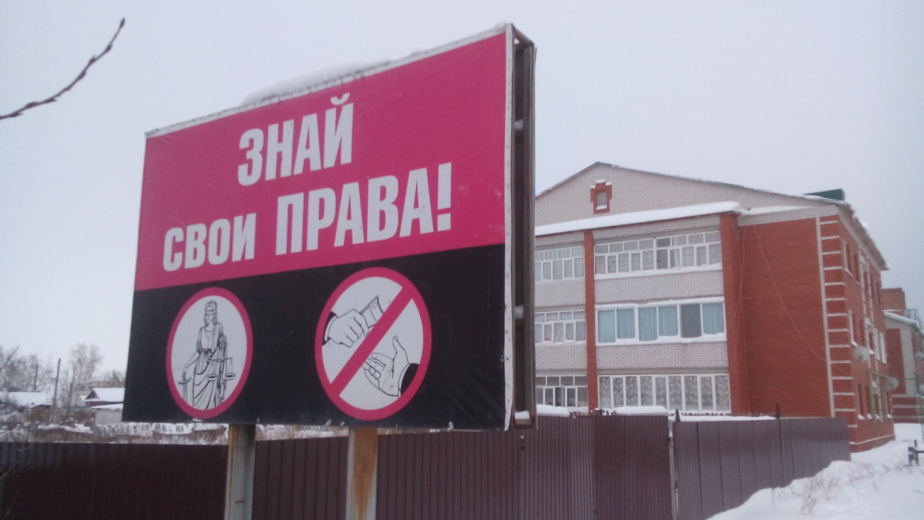

Заседания комиссии по координации работы по противодействию коррупции
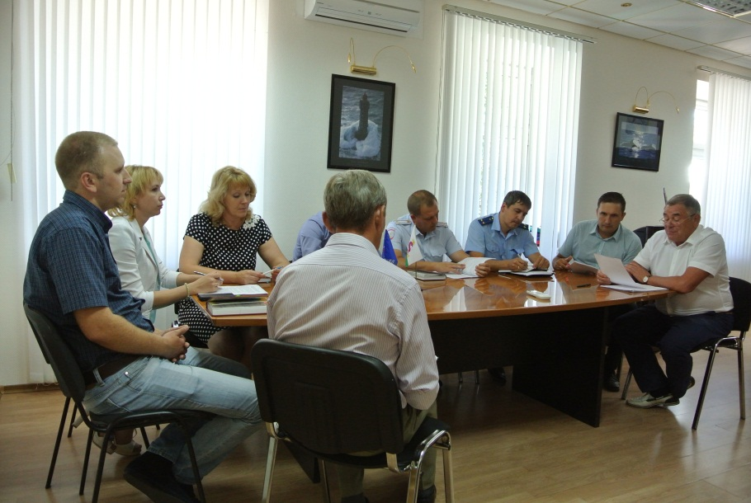

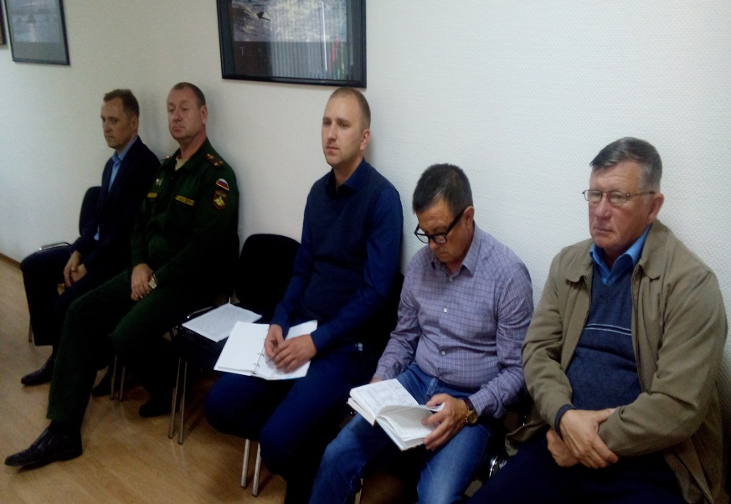

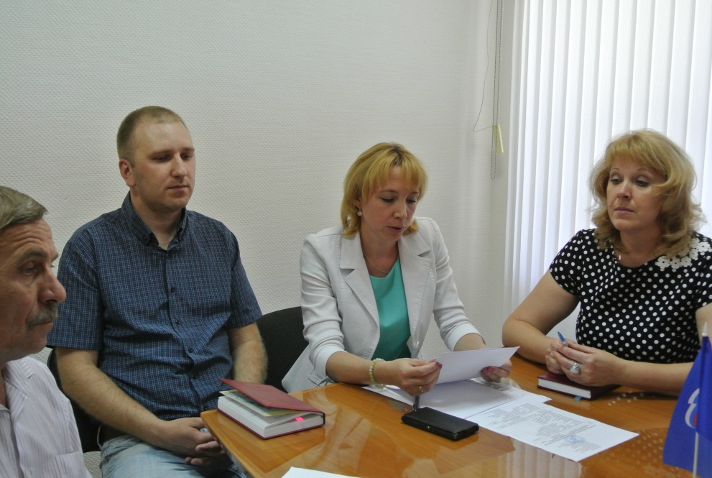

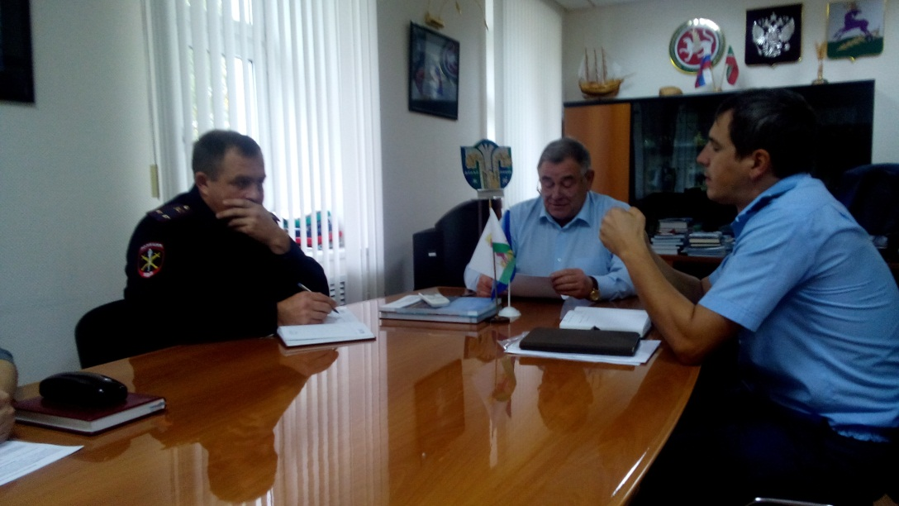

Выступление на совещании директоров

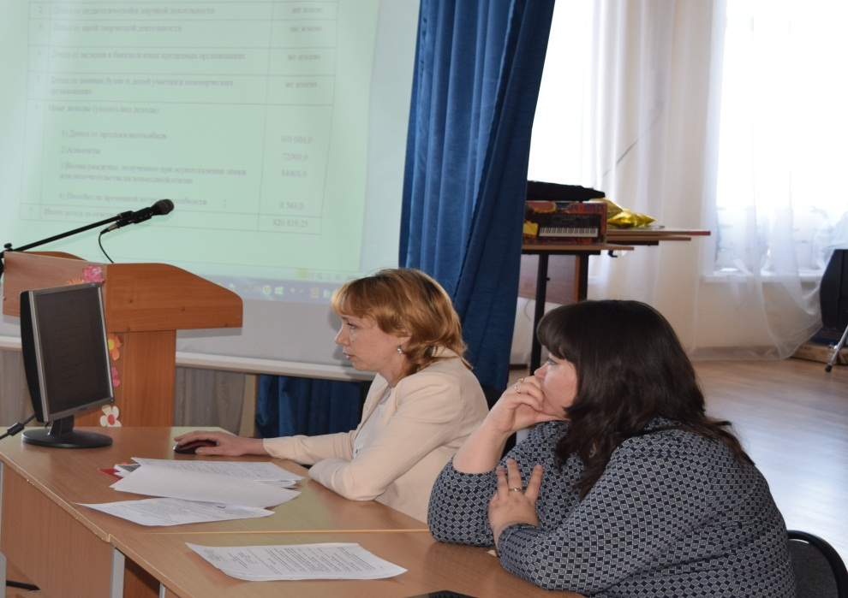

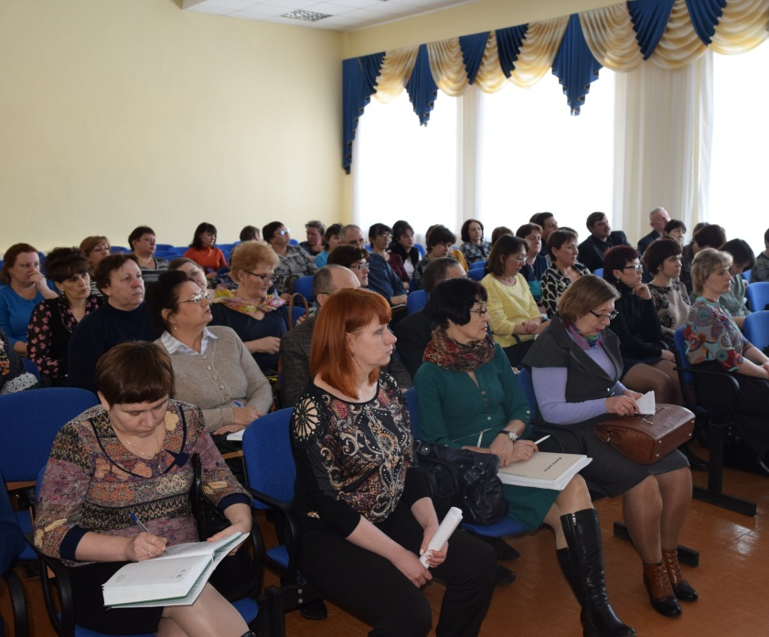

Встреча с представителями общественных организаций

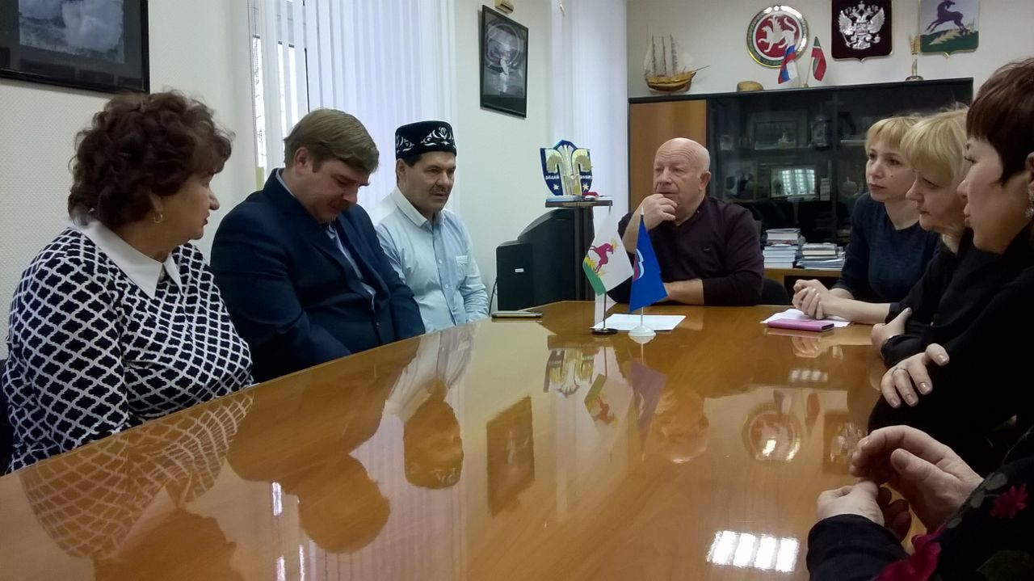

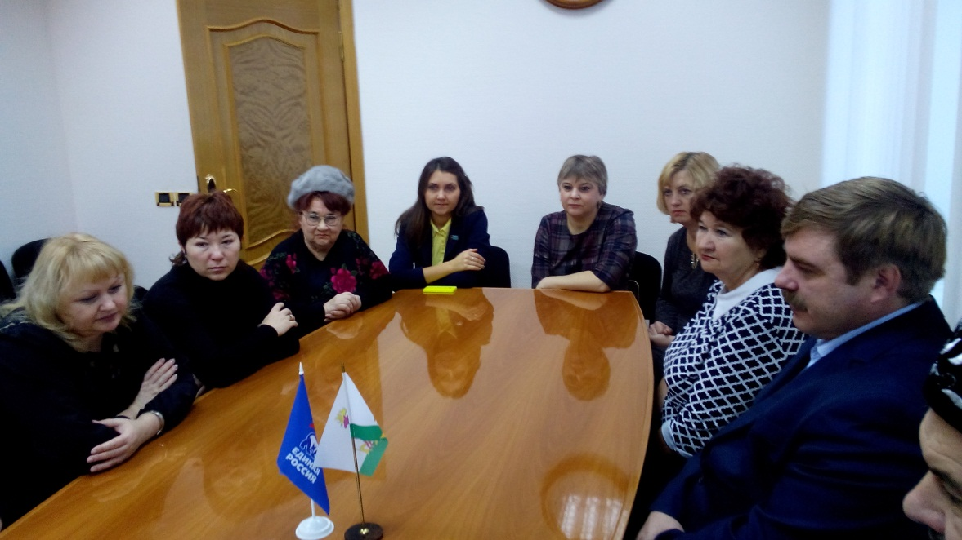

Антикоррупционный квест со старшеклассниками школ поселка

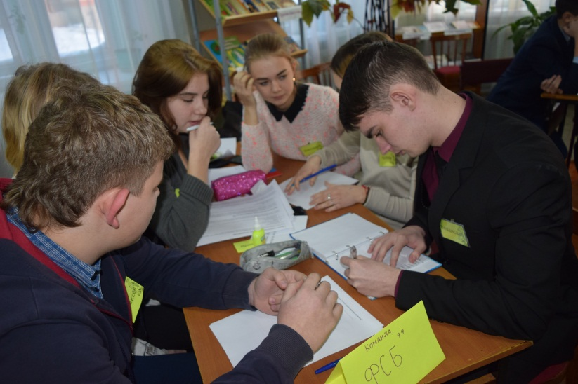
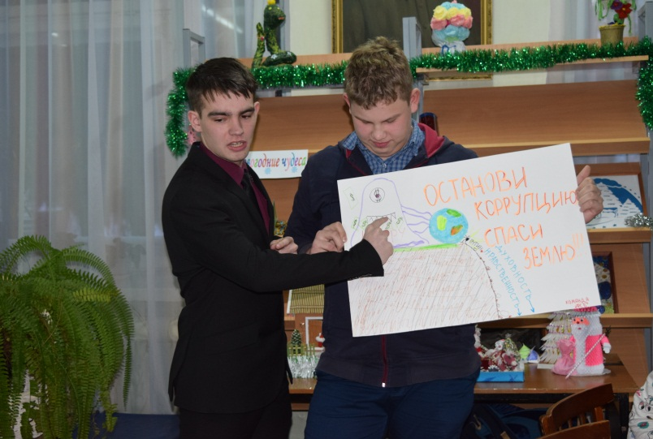
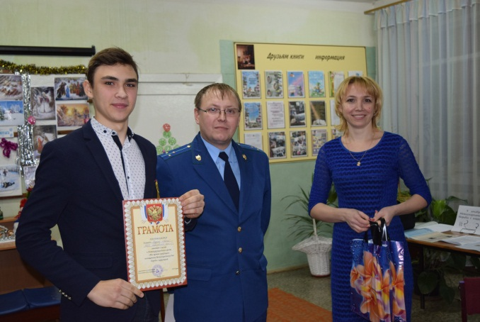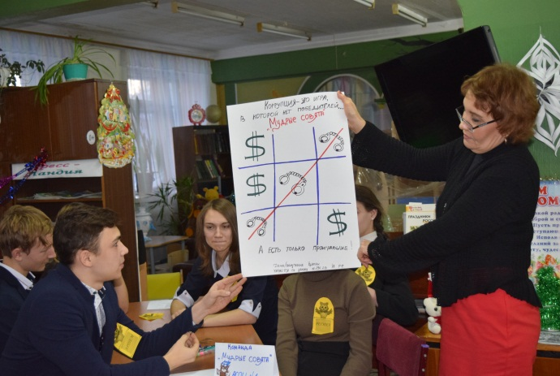

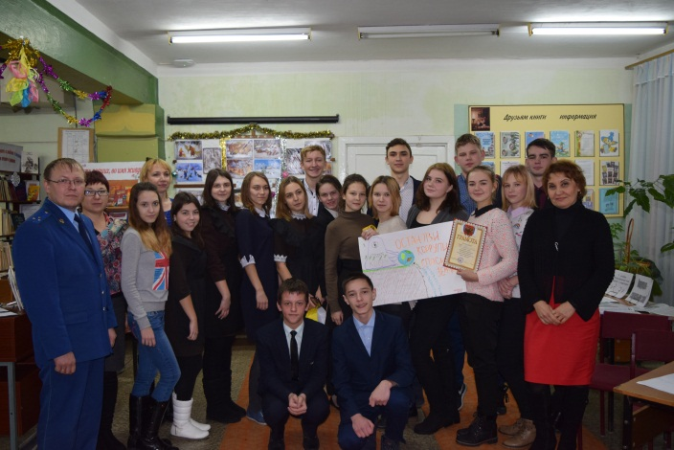

Оформление стендов в ОМС

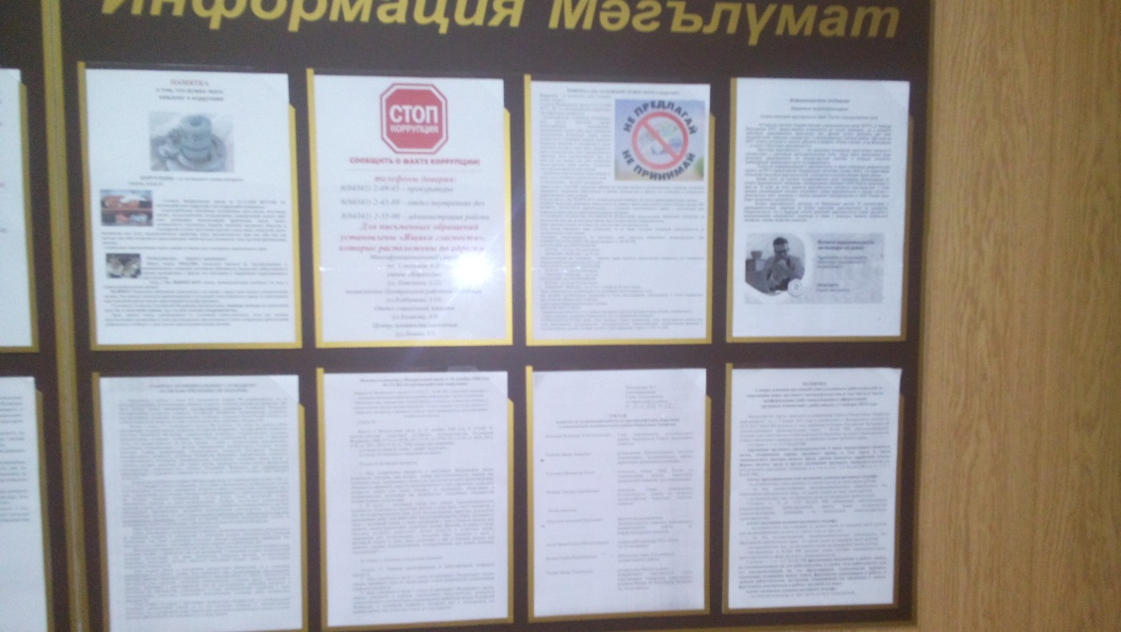

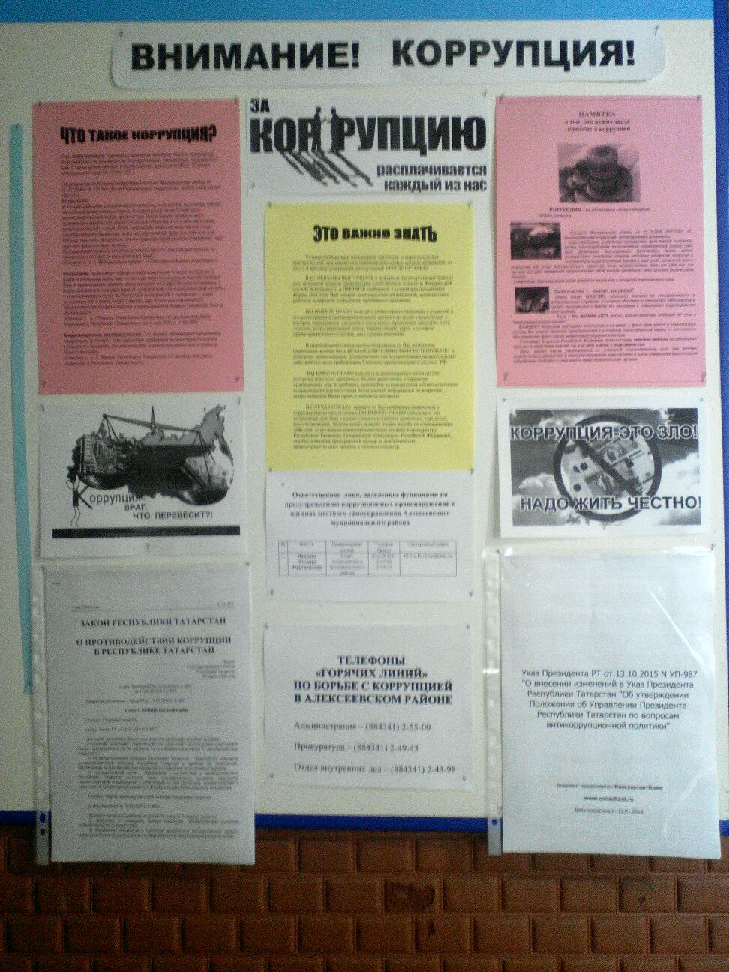
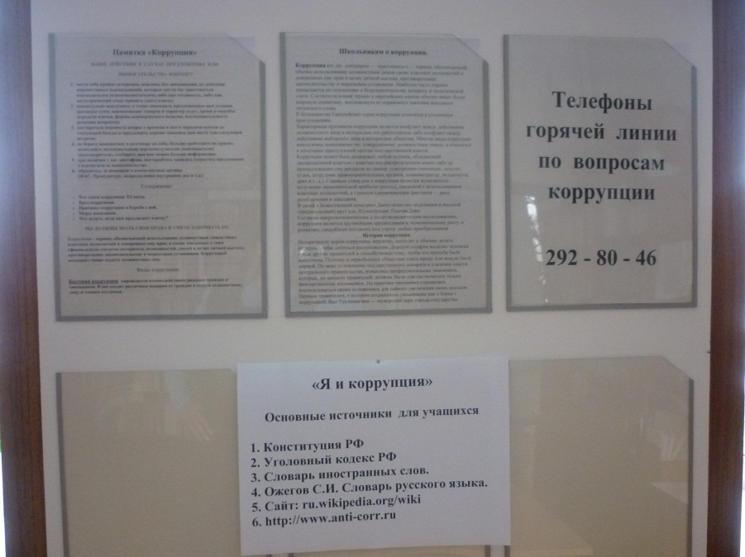
Выставки книг в образовательных учреждениях и ЦБС
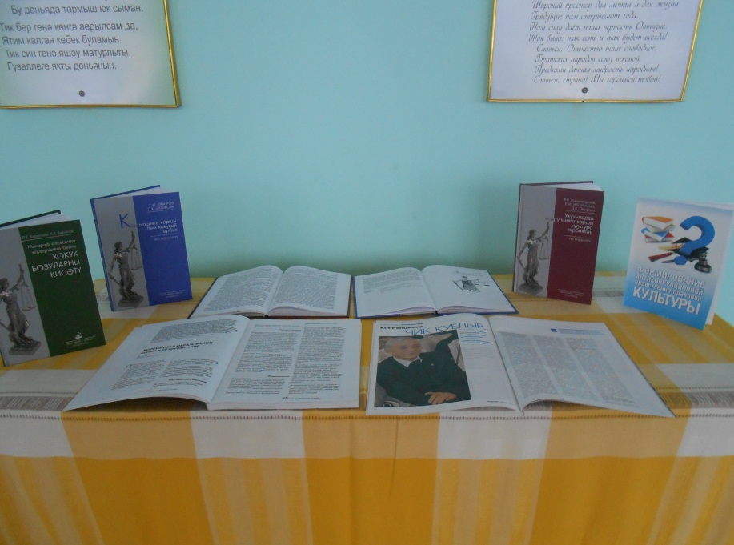

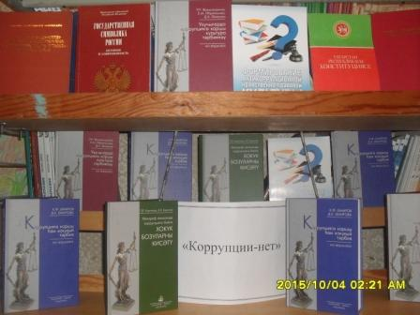

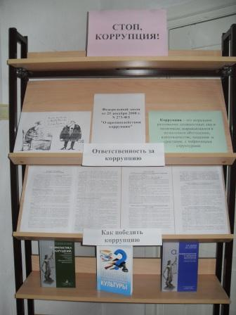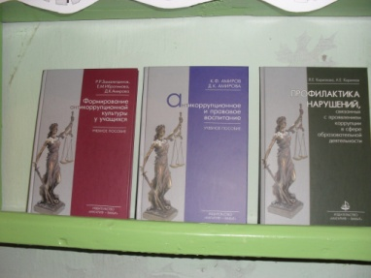

Оформление стенгазет

